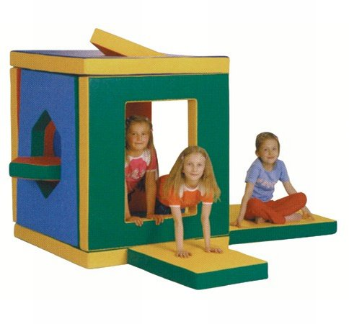
Descrizione:
Gioco morbido, Casetta composta da 6 elementi
morbidi fissati ai lati con strisce di velcro, vari colori,
con inserti removibili sugli elementi perimetrali.
Dimensione 100x100x120 cm.
Categoria: Giochi morbidi
Codice: BM36054

